Муниципальное бюджетное дошкольное образовательное учреждение
«Детский сад № 16 «Рябинушка»

Конспект
непосредственно образовательной деятельности с детьми старше группы

Автор работы: Арсютова М.И.
Место работы, должность: МБДОУ «Детский сад №16
«Рябинушка». Воспитатель.

С правилами и условиями конкурса ознакомлен и согласен

Пояснительная записка.

Актуальность:
С каждым годом интенсивность движения транспорта на дорогах России
возрастает, а вместе с этим увеличивается и количество дорожно -транспортных
происшествий. Особую тревогу вызывает рост числа пострадавших детей, поэтому
важную роль в предупреждении травматизма на дорогах играет ознакомление
дошкольников с правилами дорожного движения.
Профилактика детского дорожно-транспортного травматизма на сегодняшний день
является одним из направлений деятельности каждого дошкольного учреждения.
Статистика утверждает, что очень часто причиной дорожно – транспортных происшествий является именно дети. Приводят к этому элементарное незнание основ Правил дорожного движения и безучастное отношение взрослых к поведению детей на проезжей части.
Другой причиной является то, что дошкольники ещё в должной степени не умеют управлять своими поведением, у них ещё не выработалась способность предвидеть возможную опасность, поэтому они безмятежно выбегают на дорогу. От воспитателя требуется не столько обучение дошкольников правилам дорожного движения, сколько формирование у них навыков безопасного поведения и развитие познавательных процессов, необходимых для правильной ориентации на улице. Следует уделять приобретению детьми опыта поведения на улицах и дорогах через организацию различных видов деятельности.
Данная методическая разработка конспекта занятия подготовлена для воспитателей, с целью активизировать работу педагогов по пропаганде правил дорожного движения и безопасного образа жизни.
Конспект деятельности направлен на закрепление ранее полученных знаний, у детей старшего дошкольного возраста, по правилам дорожного движения.
Структура занятия составлена в соответствии с программным содержанием – в занятии 3 основные части: 1-ая часть введение в игровую ситуацию, 2-ая часть – закрепление правил поведения в транспорте, 3-ая – закрепление значения сигналов светофора и правила поведения на проезжей части. Все части занятия взаимосвязаны между собой. Содержание занятия соответствует возрастным особенностям детей. Занятие проходит в игровой форме.

Тема «Правила Дорожного Движения все мы знать должны»

Цели: Углубление знаний детей по правилам дорожного движения и навыков их соблюдения.

Задачи:
- способствовать развитию реакции;
- воспитывать грамотного пешехода;
- продолжать закреплять правила поведения на проезжей части.

Материалы и оборудование: дорожные знаки, пешеходный переход – ткань, светофор, сюжетные картины, игрушки (транспортные), свисток, жезл, полицейская фуражка, руль.

Ход занятия

Воспитатель: Ребята, вы знаете, как правильно переходит дорогу, по которой едут машины? (Ответы детей). Правильно. Дорогу надо переходит с мамой или с папой за руку, не выбегать на дорогу, чтобы не задавила машина.
Но очень скоро вы пойдете в школу, и вам самостоятельно придется, переходит дорогу, гулять по улице. Вам необходимо знать правила поведения на улице, где можно играть, а где нельзя. Знать все дорожные знаки, которые помогут ориентироваться на улице.
Для этого мы все сегодня поедем в страну правил дорожного движения, где живут все дорожные знаки. Ну что отправимся в путешествие? А на чем мы поедим, отгадайте загадку:
Что за чудо этот дом,
Окна светлые кругом.
Носит обувь из резины,
И питается бензином.
Он по улице идет,
Мальчиков и девочек везет.
Дети: Автобус!
Воспитатель: Какому виду транспорта определим наш автобус? (Ответы детей).
А еще, какие наземные виды транспорта вы знаете? ( Ответы детей).
Воспитатель: Молодцы! Заходит в общественный транспорт нужно через среднюю и заднюю дверь, а выходит через все двери.
Садитесь в автобус, а водителю мы даем руль. Поехали!
Теперь мы пассажиры, почему? (Ответы детей).
Воспитатель:
В общественном транспорте, пассажиры ведут себя спокойно. Разговаривают тихим голосом. Нельзя кричать, шуметь. Оплачивать за проезд. Не высовываться из окна, пить напитки, кушать сладости и мороженое. Крепко держаться за поручни.
Воспитатель:
- А сейчас скажите мне обязательное правило дорожной безопасности: как нужно обходить стоящий на остановке автобус, троллейбус и трамвай.
Дети: Стоящий на дороге или остановке автобус и троллейбус нужно обходить сзади, а трамвай – спереди.
Воспитатель: Вот мы и приехали. Выходим все из автобуса.
-Что это за знаки впереди?

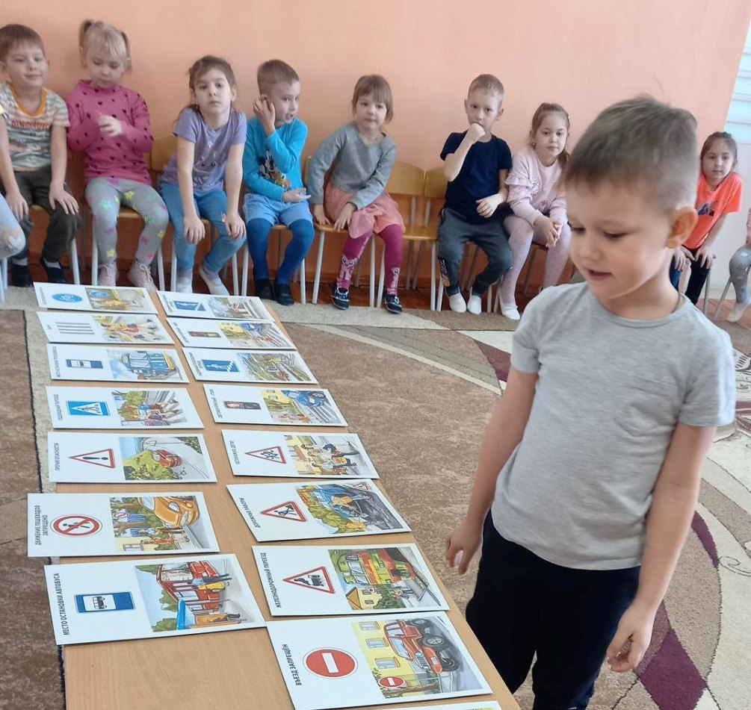

Полосатая лошадка,
Ее зеброю зовут.
Но не та, что в зоопарке,
По ней люди все идут». (Пешеходный переход)

В белом треугольнике
С окаемкой красной
Человечкам-школьникам
Очень безопасно.
Этот знак дорожный
Знают все на свете:
Будьте осторожны,
На дороге … (дети).

Посмотрите, знак опасный –
Человечек в круге красном
Перечеркнут пополам.
Виноват он, дети, сам.
Тут машины быстро мчатся,
Может даже быть несчастье.
По дороге здесь, друзья,
Никому ходить нельзя. (Движение пешеходов запрещено).

А здесь, ребята, не до смеха,
Ни на чем нельзя здесь ехать,
Можно только своим ходом,
Можно только пешеходам. ( Пешеходная дорожка).

Воспитатель: Внимание, мы теперь пешеходы. Пешеход должен соблюдать свои правила. Какие? ( Ответы детей).
Воспитатель: Правильно! Пешеходы должны двигаться по тротуарам по правой стороне, переходить дорогу можно по пешеходному переходу, сначала надо посмотреть налево, потом направо, пешеходы должны соблюдать сигналы светофора и регулировщика.
Идем дальше.
Этот знак заметишь сразу:
Три цветных огромных глаза.
Цвет у глаз определенный:
Красный! Желтый! Зеленый!
Самый строгий - (красный свет),
Если он горит,
Стоп! Дороги дальше нет,
Путь для всех закрыт.
Чтоб спокойно перешел ты,
Слушай нас совет:
Жди! Увидишь скоро
В середине (желтый свет),
А за ним зеленый свет
Вспыхнет впереди.
Скажет он: препятствий нет,
Смело в путь (иди)
Физкультминутка «Светофор»
Дети встают в круг. В руках у воспитателя три круга. Будьте внимательны. Показываю:
Зелёный кружок – топайте ногами,
Жёлтый кружок – хлопайте руками,
Красный кружок – тишина!
Молодцы! Вы очень хорошо знаете сигналы светофора.

Воспитатель: Посмотрите, что за знаки дорожные впереди:
Этот знак для тех, кто болен ,
Кто здоровьем не доволен.
Придорожный Айболит
Вас подлечит, подбодрит (пункт первой медицинской помощи).

Долго ехали, устали,
И желудки заурчали,
Это нам они признались,
Что давно проголодались.
Не прошло пяти минут
Знак висит – обедай тут (Пункт питания).

Я знаток дорожных правил
Остановка, толпится народ.
Скоро автобус подойдёт.
Здесь ждут транспорт городской,
Едут в офис, в цех, домой.
Едут в школу, детский сад,
В праздник едут на парад.
В уличном круговороте
Транспорт городской в почете! (место остановки автобуса).

На машинах здесь, друзья,
Ехать никому нельзя,
Можно ехать, знайте, дети,
Только на…. (Велосипедная дорожка).
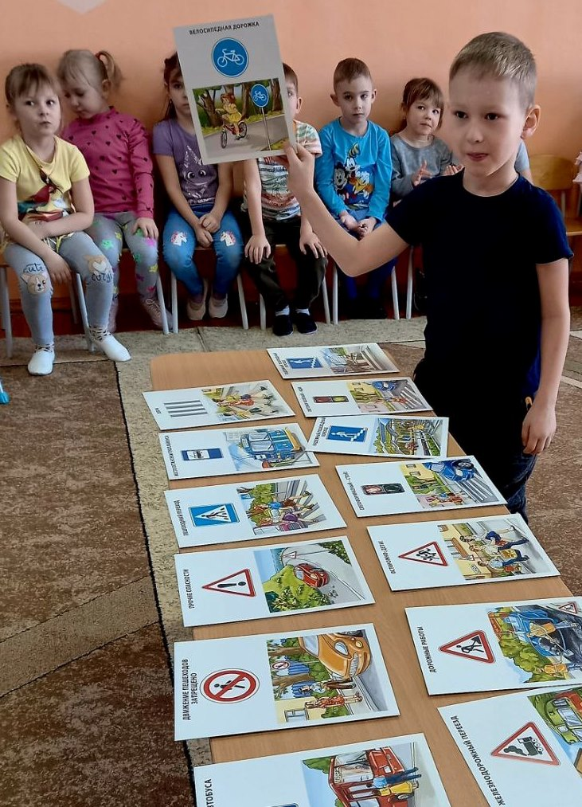

Тормози водитель. Стой!
Знак - запрет перед тобой.
Самый строгий этот знак,
Чтоб не въехал ты впросак.
Должен знак ты соблюдать,
«Под кирпич» не заезжать (въезд запрещен).

Я машину здесь поставил
На стоянке у ограды
Отдыхать ей тоже надо! (место стоянки).

Воспитатель: Действительно место стоянки, посмотрите, сколько наземного транспорта. Ребята, выберите себе транспорт.
Давайте, поиграем в игру «Красный, желтый, зеленый». (Вы будете шоферами. Когда я подниму красный кружочек - значит, дороги нет, вы держите игрушки в одной руке внизу. А когда говорю желтый свет - приготовиться, вы держите игрушку двумя руками и готовьтесь на путь. Когда говорю зеленый свет - можно ехать(идти), путь открыть, вы двигаетесь под музыку. (игру повторяем несколько раз)).

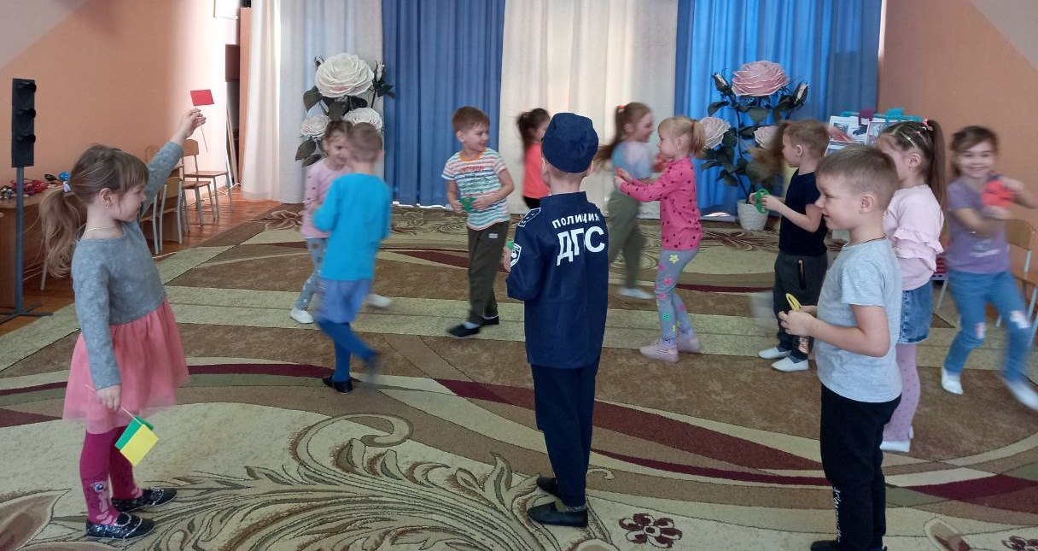

Воспитатель обращает внимание детей на милиционера- регулировщика.

Посмотрите: постовой
Встал на нашей мостовой,
Быстро руку протянул,
Ловко палочкой взмахнул.

Вы видали, вы видали?
Все машины сразу встали.
Дружно встали в три ряда
И не едут не куда.
Не волнуется народ,
Через улицу идет.
И стоит на мостовой,
Как волшебник, постовой.
Все машины одному
Подчиняются ему.

Воспитатель: Если светофор работает и стоит милиционер – регулировщик, то пешеходы подчиняются указаниям регулировщика. Т.к. кроме светофора, движением может управлять регулировщик.
Он подает сигналы с помощью жезла – специальной полосатой палочки – свистка. Он показывает водителям и пешеходам, кому двигаться, а кому стоят на месте. Есть три основных жеста регулировки, которые соответствуют трем сигналам светофора.

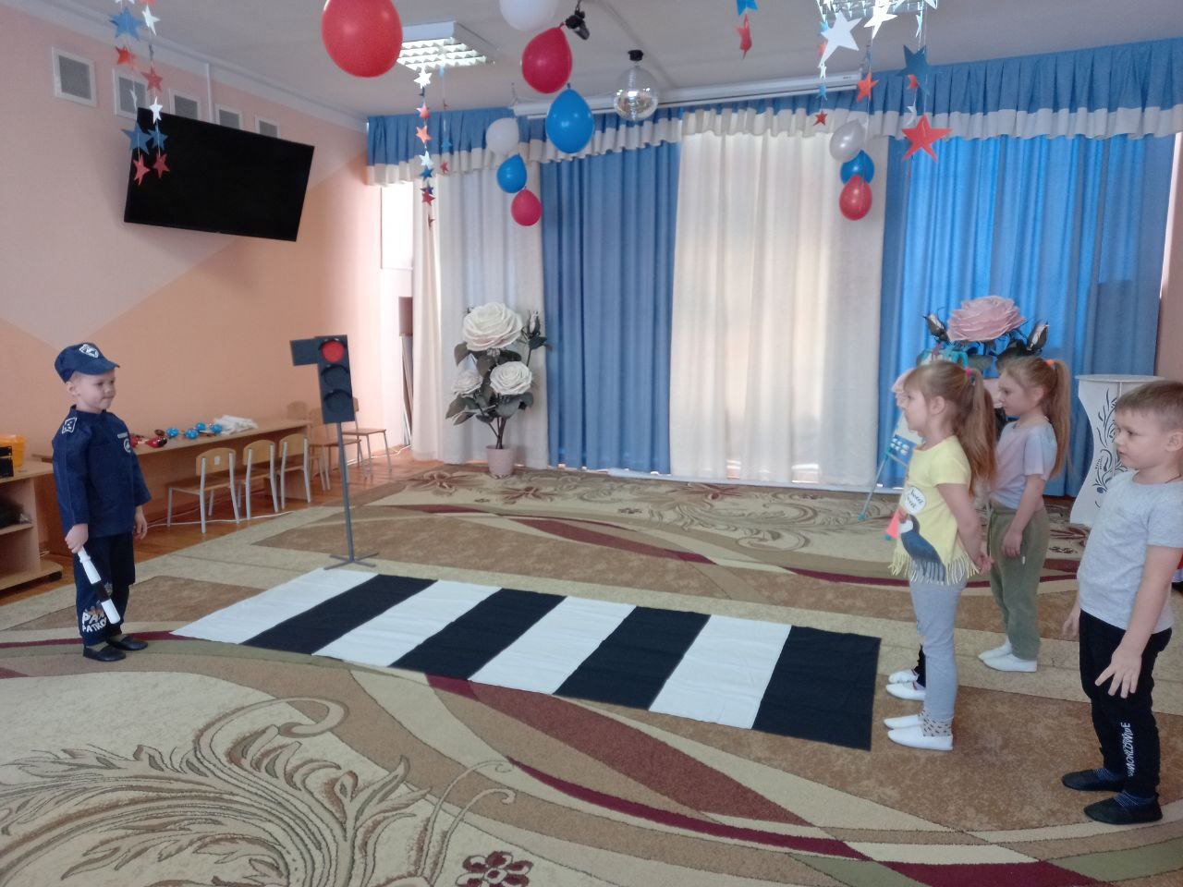

1.Если встал регулировщик
К вам лицом или спиной,
Значит, занята дорога.
Подожди на месте стой! (жест соответствует красному цвету светофора).

2.Вот он руку поднимает
Держит жезл над головой
Это значит « Всем внимание!»
Но пока на месте стой. ( жест соответствует желтому цвету светофора).

3.Третий жест регулировки
Очень важен, не забудь
Если встал инспектор боком,
Можно ехать добрый путь! (жест соответствует зеленому цвету светофора).

Воспитатель: и в конце нашего путешествия я хотела бы поиграть с вами в еще одну игру. Игра называется «Лучший пешеход».
Воспитатель в роли регулировщика, три помощника с шарами (красный, желтый, зеленый) изображают светофор.
Остальные дети – пешеходы выполняют движение согласно правилам.

Итог: Молодцы, ребята! Вы хорошо знаете правила дорожного движения! Теперь я за вас спокойна. Я знаю точно, что с вами ничего не случится.

Дети садятся в автобус и под музыкальное сопровождение возвращаются в детский сад.

Рефлексия.
- Ребята, вам понравилось путешествие? Что вам запомнилось больше всего? (краткий опрос по занятию).

Информационные ресурсы.

- Сайт www.gibdd.ru — детская безопасность.
- Сайт www.sakla.ru — портал безопасности дорожного движения.
- Авдеева Н.Н., Стёркина Р.Б. «Безопасность». - СПб.: «Детство - Пресс», 2004. – 144 с.
- Безопасность на улицах и дорогах: Методическое пособие для работы с детьми старшего дошкольного возраста / Н.Н. Авдеева, О.Л. Князева, Р.Б. Стеркина, М.Д. Маханева. – М.: ООО «Издательство АСТ-ЛТД», 1997.
- Белая К.Ю., Зимонина В.Н. Как обеспечить безопасность дошкольников. - М.: «
- Нестеренко А.А. Страна загадок. – Ростов н/Д.: Изд – во Рост. Ун-та, 1991.

